Pour une vie libre de toute violence : les femmes et filles handicapées luttent contre la discrimination et la violence
Projet Making It Work Genre et Handicap
Présentation du projet – Avril 2018

Pourquoi mettre l’accent sur genre et handicap? Le Projet global MIW Genre et handicap
Au moins 1 million de femmes et d’hommes, de filles et de garçons sont handicapés. Les femmes et filles handicapées sont la cible de violence, d’abus et d’exploitation deux fois plus fréquemment que les femmes non handicapées, et sont plus gravement blessées suite à ces violences. Le but de ce projet est d’augmenter la visibilité des femmes et filles handicapées dans les champs du développement international, des droits de l’Homme, du genre, et des actions humanitaires, aux niveaux national et international.

Dernières Nouvelles
Forum Régional Genre et Handicap, Nairobi, 5-9 Mars 2018  Un forum régional a eu lieu en mars 2018, rassemblant les acteurs locaux et nationaux porteurs de bonnes pratiques. Cet évènement a été l'occasion d'identifier des stratégies de mise à l'échelle et d'échanger sur les outils et processus les plus pertinents afin d'accroître l'impact de chaque pratique. | 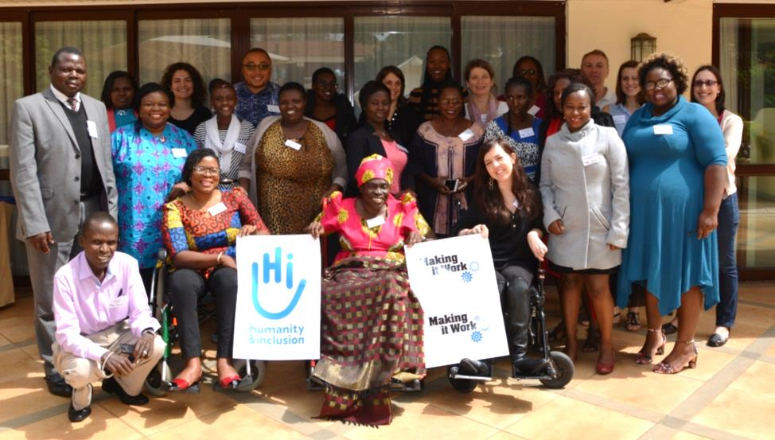  ©C.Masson/HI
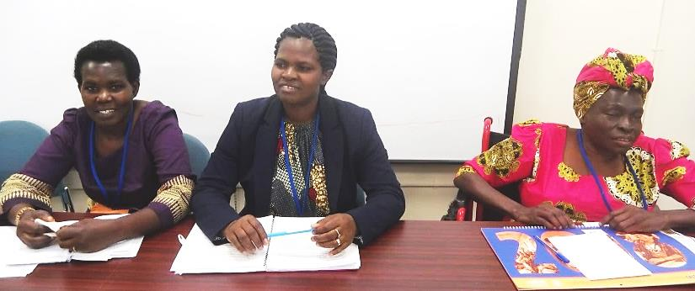  ©L. Adams/DRF |  |  | Partenaires de Making It Work à la Commission sur le Statut de la Femme, NY, 22 mars 2018  Florence Edong-Ewoo de LIDDWA (Ouganda), Gaudence Mushimiyimana de UNABU (Rwanda) et Robinah Alumbuya du World Network of Users and Survivors of Psychiatry (Ouganda) ont animé un panel et témoigné de leur expérience.
Et bientôt …  Le rapport Making It Work intitulé « l’intersectionalité genre et handicap en pratique : les femmes et filles handicapées luttent contre la violence et la discrimination en Afrique” sera lancé en juin 2018.  Stay tuned !  http://www.makingitwork-crpd.org/fr/projet-genre-et-handicap |  | 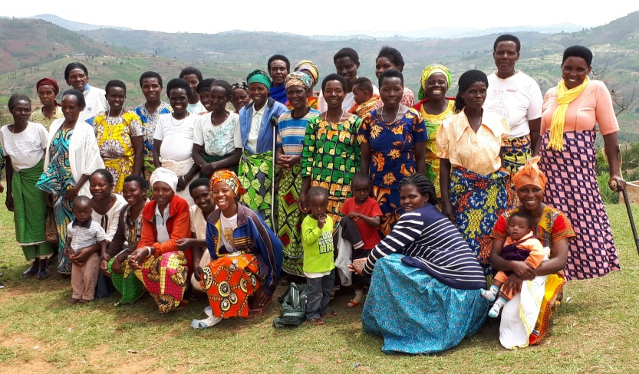  ©S.Pecourt/HI

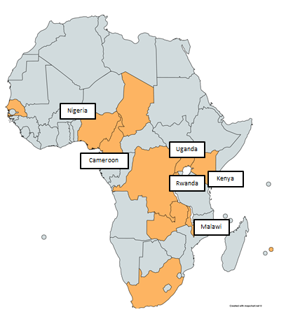
les bonnes pratiques issues du continent africain

Un «Appel à bonnes pratiques » africain lancé en 2016 a été une opportunité exceptionnelle d'identifier de nouvelles activités en Afrique qui ont obtenu des succès dans la réduction de la violence à l'égard des femmes et des filles handicapées. Les bonnes pratiques sélectionnées seront utilisées comme point de départ pour développer de nouvelles stratégies de plaidoyer, et pour encourager des alliances entre Organisations de Femmes Handicapées et organisations défendant les Droits des Femmes et les Droits Humains.
- 9 pratiques, mises en œuvre par 7 organisations de femmes handicapées et 2 organisations de Droits des Femmes ont été sélectionnées et documentées.
Cameroon | - Gender and Disability Inclusive Development (DID) group
Kenya | - Coalition on Violence Against Women (COVAW)
 | - Rural Women Peace Link (RWPL)
- Women Challenged to Challenge (WCC)
Jane Kihungi, Directrice Executive – photo ci-contre
Malawi | - Disabled Women in Africa (DIWA)
 | - Visual Hearing Impairment Membership Association (VIHEMA Deafblind)
Nigeria | - Inclusive Friends Association (IFA)
Rwanda | - Umuryango Nyarwanda w’Abagore Bafite Ubumuga (UNABU)
Uganda | - Lira District Disabled Women Association

Contact: Suivez nous soutenez les !

Email: s.pecourt@hi.org
Website: www.makingitwork-crpd.org/fr/projet-genre-et-handicap
Twitter: @MIW_CRPD
Facebook: https://www.facebook.com/MakingItWorkCRPD/
LinkedIn: www.linkedin.com/company/18451952

